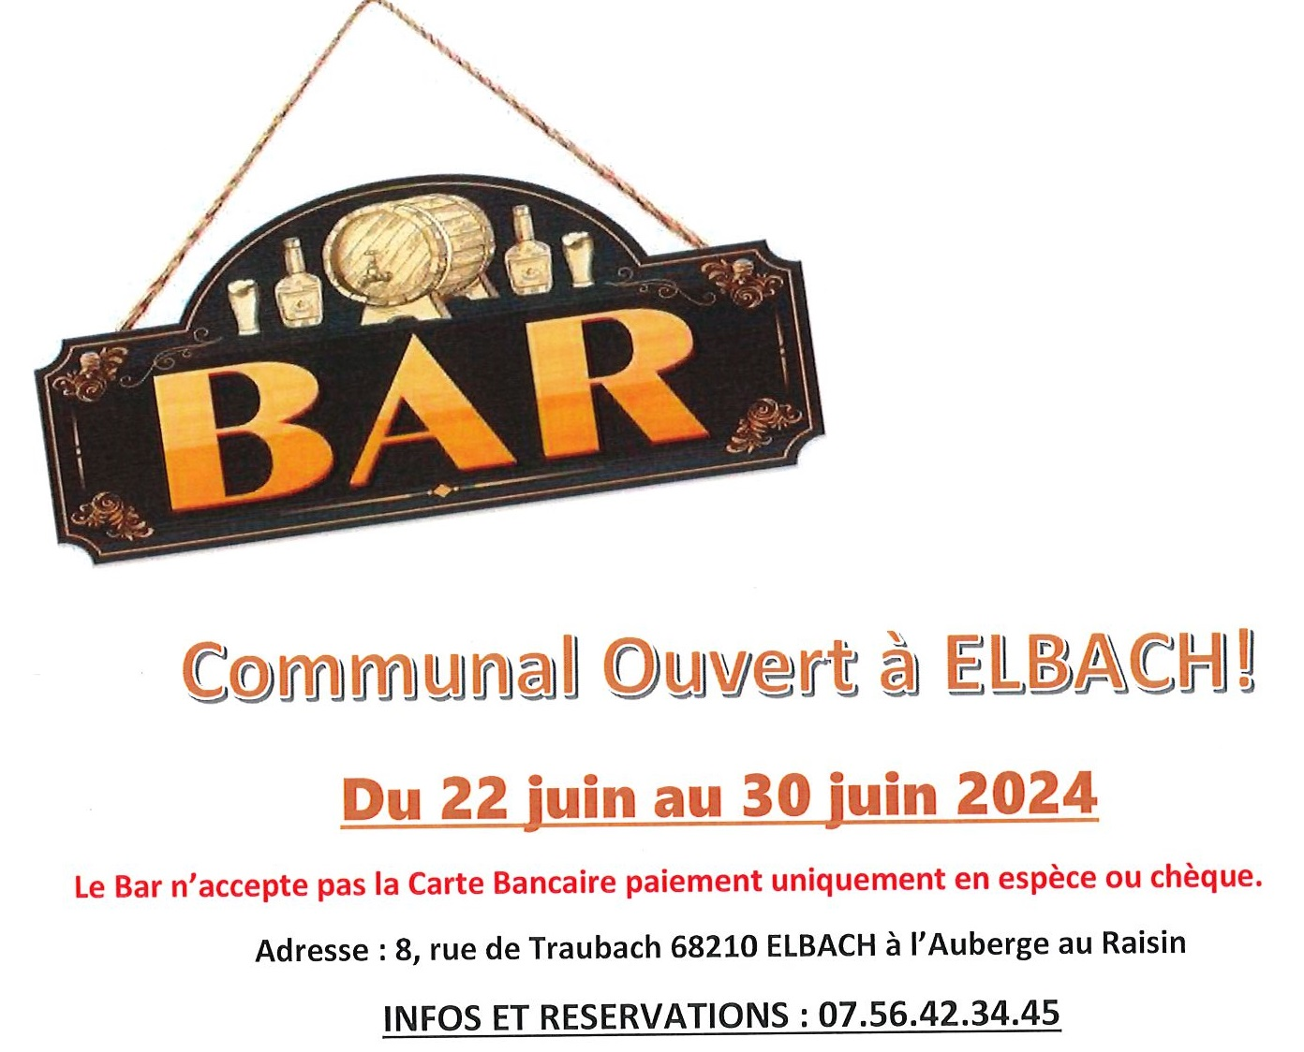

Le Bar communal sera ouvert du 22 au 30 juin tous les soirs à partir de 17h à l'Auberge du Raisin à ELBACH !
Plusieurs soirées festives prévues :

- Samedi 22 : Soirée dansante année 80'90'00'
avec FRANCKY ANIMATION
Tartes Flambées par Vivre à Elbach

- Jeudi 27 : Soirée Belote, planchettes paysannes

- Vendredi 28 : DR BOOST en concert
Merguez, saucisses blanches frites par UCJE Handball Dannemarie

- Samedi 29 : THE DIESEL en concert
Foodtruck Kanokwan cuisine Thai.

